**PENGENALAN POLA PADA FISIK MOBIL MENGGUNAKAN PERSAMAAN DIFERENSIAL DETEKSI TEPI (EDGE DETECTION)**

Yustina Rada, S.Kom., M.T

Universitas Kristen Wira Wacana Sumba, Indonesia  
Jl. R. Soeprapto No. 35 Prailiu  
Waingapu, Sumba Timur, NTT  
+6238762392,62393,2564146

[yusrada86@gmail.com](mailto:yusrada86@gmail.com); yustinarada@gmail.com

**Abstrak**

*Penentuan tepi suatu objek dalam pengolahan citra merupakan salah satu wilayah pengolahan citra digital yang paling awal dan paling banyak diteliti. Proses ini sering kali ditempatkan sebagai langkah pertama dalam aplikasi segmentasi citra, yang bertujuan untuk mengenali objek-objek yang terdapat dalam citra ataupun konteks citra secara keseluruhan. Adapun teknik peningkatan mutu citra dapat dibagi menjadi dua, yaitu peningkatan mutu citra pada domain spasial dan domain frekuensi. Pada domain spasial terdapat dua macam jenis filter, yaitu Smoothing filters dan Sharpening filters. Pada Smoothing filters terdapat Lowpass filter yang terdiri dari Linear filter (mengambil nilai rata-rata), dan Median filters yang terdiri dari Non-linear filter (mengambil median dari setiap jendela ketetanggaan). Adapun pada Sharpening filters terdapat beberapa jenis dan metode, yaitu Roberts, Prewitt, dan Sobel (Edge Detection) yang bersifat Highpass filter. Deteksi tepi (Edge Detection) pada suatu citra ialah suatu proses yang akan menghasilkan tepi-tepi dari objek-objek citra, yang dimanfaatkan untuk bermacam keperluan diantaranya penggunaan deteksi tepi dalam penggunaannya untuk aplikasi pengenalan fisik mobil. Tujuan dari teknik peningkatan mutu citra ini ialah untuk melakukan pemrosesan terhadap citra agar hasilnya mempunyai kualitas relatif lebih baik dari citra awal untuk aplikasi tertentu.*

**Kata Kunci:** *Domain Spasial, Mask Processing, dan Edge Detection.*

**1. Pendahuluan**

Deteksi tepi berfungsi untuk mengidentifikasi garis batas (*boundary*) dari suatu objek yang terdapat pada citra. Tepian dapat dipandang sebagai lokasi piksel (*pixel location*) dimana terdapat nilai perbedaan intensitas citra secara ekstrem. Sebuah *edge detector* bekerja dengan cara mengidentifikasi dan menonjolkan lokasi-lokasi piksel yang memiliki karakter tersebut. Dalam pengolahan citra istilah citra mengacu pada suatu fungsi intensitas dalam bidang dua dimensi, oleh karena itu kita mengenal beberapa macam format citra digital yang masing-masing memiliki format penyimpanan dan pembacaan data-data yang berbeda.

Proses mengubah citra ke bentuk digital bisa dilakukan dengan beberapa perangkat, misalnya *scanner*, kamera digital, dan ataupun *handycam*. Ketika sebuah citra sudah diubah kedalam bentuk digital (atau lebih dikenal dengan citra digital), bermacam-macam proses pengolahan citra dapat diperlakukan terhadap citra tersebut.

Pengolahan citra digital dapat dilakukan berbagai cara diantaranya adalah representasi dan pemodelan citra, peningkatan kualitas citra, restorasi citra, analisis citra, rekonstruksi citra dan kompresi citra. Pengolahan citra digital pada paper ini difokuskan pada teknik peningkatan mutu pada domain spasial, khususnya penggunaan untuk teknik deteksi tepian (*edge detection*). Teknik image enhancement digunakan untuk meningkatkan kualitas suatu citra digital, baik dalam tujuan untuk menonjolkan suatu ciri tertentu dalam citra tersebut maupun untuk memperbaiki aspek tampilan. Proses ini biasanya didasarkan pada prosedur yang bersifat eksperimental, subjektif, dan bergantung pada tujuan yang hendak dicapai.

Proses peningkatan mutu citra bertujuan untuk memperoleh citra yang dapat memberikan informasi sesuai dengan tujuan atau kepentingan pengolahan citra. Proses peningkatan mutu citra ini termasuk memperbaiki citra yang ketika proses akuisisi mengalami ganguan yang signifikan seperti *noise*, gangguan geometris, radiometrik dan beberapa gangguan faktor alam lainnya. Secara umum domain dalam pengingkatan mutu citra ini dapat dilakukan secara spasial dan frekuensi. Domain spasial melakukan manipulasi nilai piksel secara langsung dengan dipengaruhi oleh nilai piksel lainnya secara spasial sedangkan domain frekuensi berdasarkan frekuensi spektrum citra.

Domain spasial merupakan teknik peningkatan mutu citra yang melakukan manipulasi langsung piksel (x,y) suatu citra dengan menggunakan fungsi transformasi: g(x, y) = T[f(x, y)], dimana f(x, y) sebagai citra input, g(x, y) hasil citra yang sudah diproses dan T adalah operator pada f yang didefinisikan berdasarkan beberapa lingkungan di (x, y). Pusat sub-citra berpindah dari satu piksel ke piksel lainnya dimulai dari pojok atas. Nilai koefisien *masking* ditentukan berdasarkan prosesnya. Teknik *masking* digunakan untuk penajaman citra dan penghalusan citra.

*Edge detection* adalah pendekatan yang paling umum digunakan untuk mendeteksi diskontinuitas *gray level*. Hal ini disebabkan karena titik ataupun garis yang terisolasi tidak terlalu sering dijumpai dalam aplikasi praktis. Suatu *edge* adalah batas antara dua *region* yang memiliki *gray level* yang relatif berbeda. Pada dasarnya ide yang ada di balik sebagian besar teknik *edge-detection* adalah menggunakan perhitungan *local derivative operator*. Gradien dari suatu citra f(x,y) pada lokasi (x,y) adalah *vector*.

Pada citra digital *f*(*x,y*), turunan berarah sepanjang tepian objek akan bernilai maksimum pada arah normal dari kontur tepian yang bersesuaian. Sifat ini dipergunakan sebagai dasar pemanfaatan operator gradien sebagai *edge detector*. Operator gradien citra konvensional melakukan diferensiasi intensitas piksel pada arah baris dan kolom, mengikuti persamaan *local intensity variation* berikut :



Nilai magnitudo gradien |∇(*x*,*y*)| dari persamaan di atas dapat dinyatakan sebagai berikut:



Operator gradien dapat direpresentasikan oleh dua buah kernel konvolusi *G*x dan *G*y, yang masing-masing mendefinisikan operasi penghitungan gradien dalam arah sumbu *x* dan sumbu *y* yang saling tegak lurus. Dalam kasus penghitungan gradien dengan persamaan *local intensity variation*, maka kernel Gx dan Gy dapat dirumuskan seperti berikut:



**2. Isi**

Tepi (*edge*) adalah perubahannilai intensitas derajat keabuanyang cepat atau tiba-tiba (besar)dalam jarak yang singkat. Sedangkan deteksi tepi (*Edge Detection*) pada suatu citra adalah suatu proses yang menghasilkan tepi-tepi dari obyek-obyek citra, tujuannya adalah untuk menandai bagian yang menjadi detail citra supaya memperbaiki detail dari citra yang kabur yang terjadi karena *error* atau adanya efek dari proses akuisisi citra suatu titik (x,y) dikatakan sebagai tepi (*edge*) dari suatu citra bila titik tersebut mempunyai perbedaan yang tinggi dengan tetangganya. Pada gambar 2.1 di bawah ini dapat dilihat proses yang dilakukan untuk memperoleh tepi gambar dari suatu citra yang ada.



Gambar 2.1. Alur Proses Deteksi Tepi Citra

Pada gambar 2.2. terlihat bahwa hasil deteksi tepi berupa tepi-tepi dari suatu gambar. Bila diperhatikan bahwa tepi suatu gambar terletak pada titik-titik yang memiliki perbedaan tinggi.



Gambar 2.2. Hasil Deteksi Tepi

Proses deteksi tepi (*edge detection*) sendiri masing dapat dikelompokkan berdasarkan operator atau metode yang digunakan dalam proses pendeteksian tepi suatu citra (*edge detection*) untuk memperoleh citra hasil. Adapun ketiga metode tersebut adalah :

1. Metode Robert

Metode Robert adalah nama lain dari teknik diferensial pada arah horisontal dan diferensial pada arah vertikal, dengan ditambahkan proses konversi biner setelah dilakukan diferensial. Teknik konversi biner yang disarankan adalah konversi biner dengan meratakan distribusi warna hitam dan putih.. Metode Robert ini juga disamakan dengan teknik DPCM (*Differential Pulse Code Modulation*).

Operator Robert menggunakan operator gradient berukuran2 x 2 :





Gradient magnitude dari operator Robert adalah sebagai berikut :



Karena operator Robert hanya menggunakan *convolution mask* berukuran 2 x 2, maka operator Robert sangat sensitif terhadap *noise*.

2. Metode Prewitt

Metode Prewitt merupakan pengembangan metode robert dengan menggunakan filter HPF yang diberi satu angka nol penyangga. Metode ini mengambil prinsip dari fungsi laplacian yang dikenal sebagai fungsi untuk membangkitkan HPF.

Operator Prewitt menggunakan delapan buah kernel operator gradient :





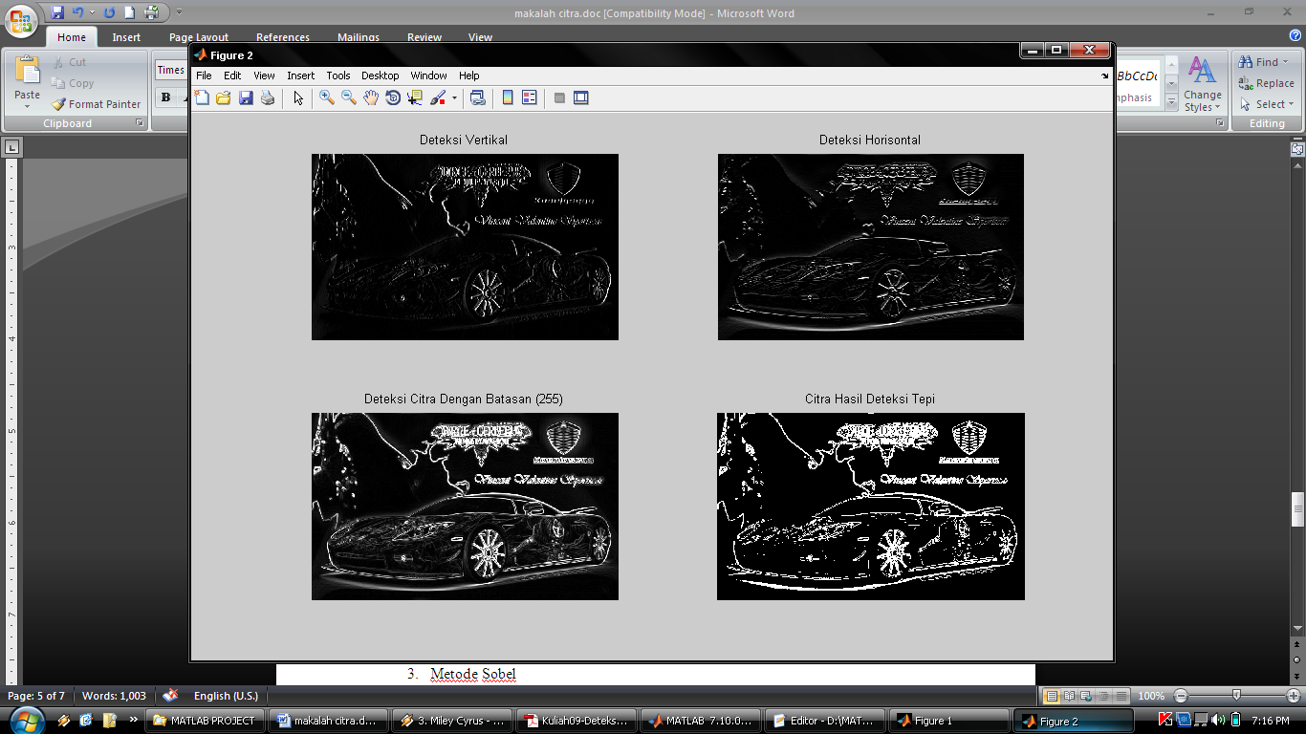

Gambar 2.3. Hasil beberapa penggunaan metode Prewitt

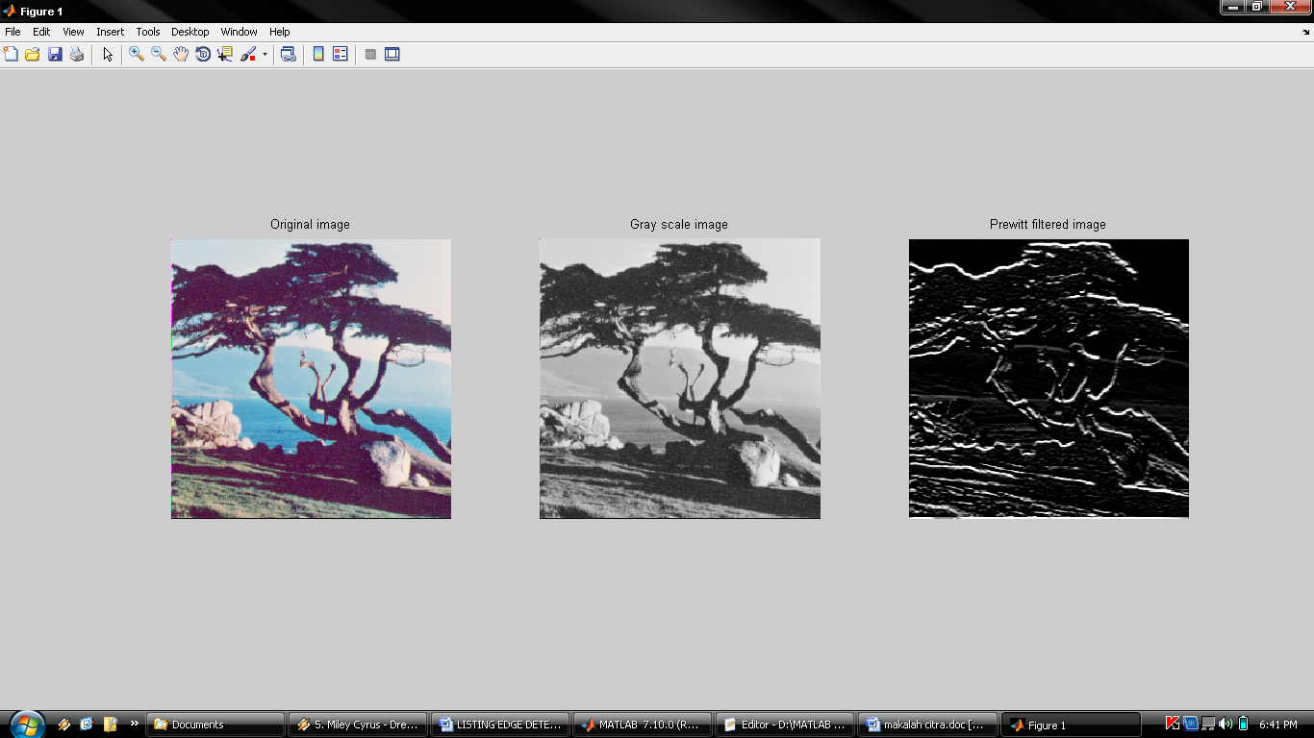

Gambar 2.4. Hasil perbandingan *Gray-scale image* dengan Prewitt

3. Metode Sobel

Metode Sobel merupakan pengembangan metode *Robert* dengan menggunakan filter HPF yang diberi satu angka nol penyangga. Metode ini mengambil prinsip dari fungsi *laplacian* dan *gaussian* yang dikenal sebagai fungsi untuk membangkitkan HPF. Kelebihan dari metode sobel ini adalah kemampuan untuk mengurangi *noise* sebelum melakukan perhitungan deteksi tepi.

Operator Sobel menggunakan kernel operator gradient 3 x 3 :





Operator Sobel melakukan deteksi tepi dengan memperhatikan tepi *vertical* dan horizontal. Gradient Magnitude dari operator Sobel adalah sebagai berikut :







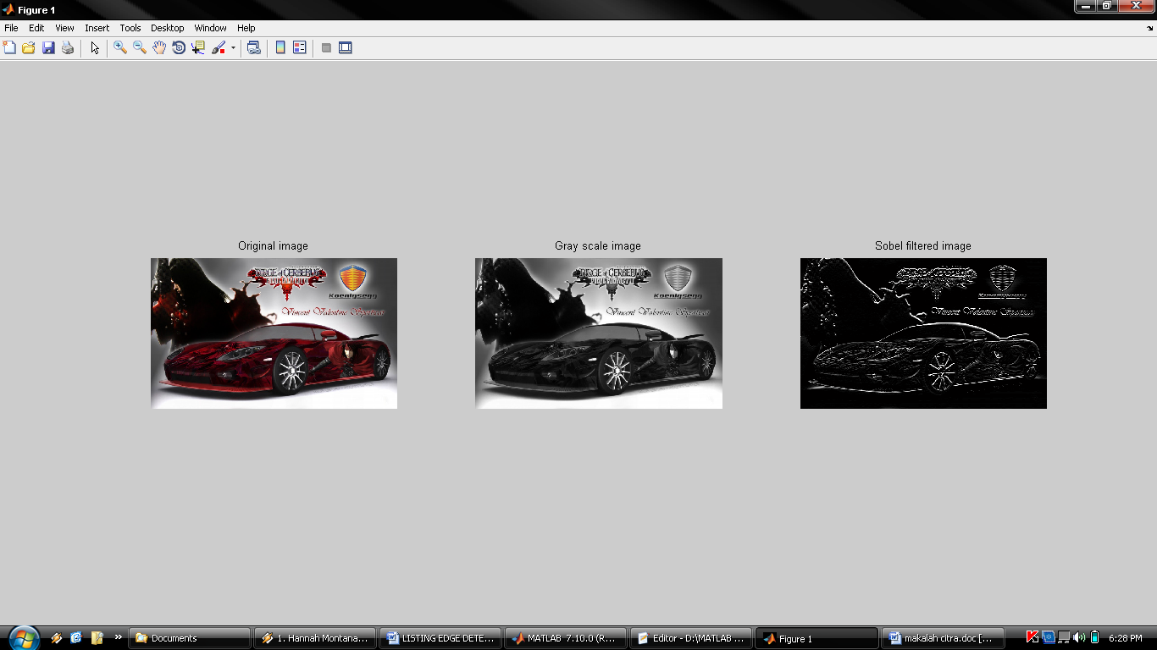Gambar 2.5. Perbandingan metode Prewitt dengan metode Sobel

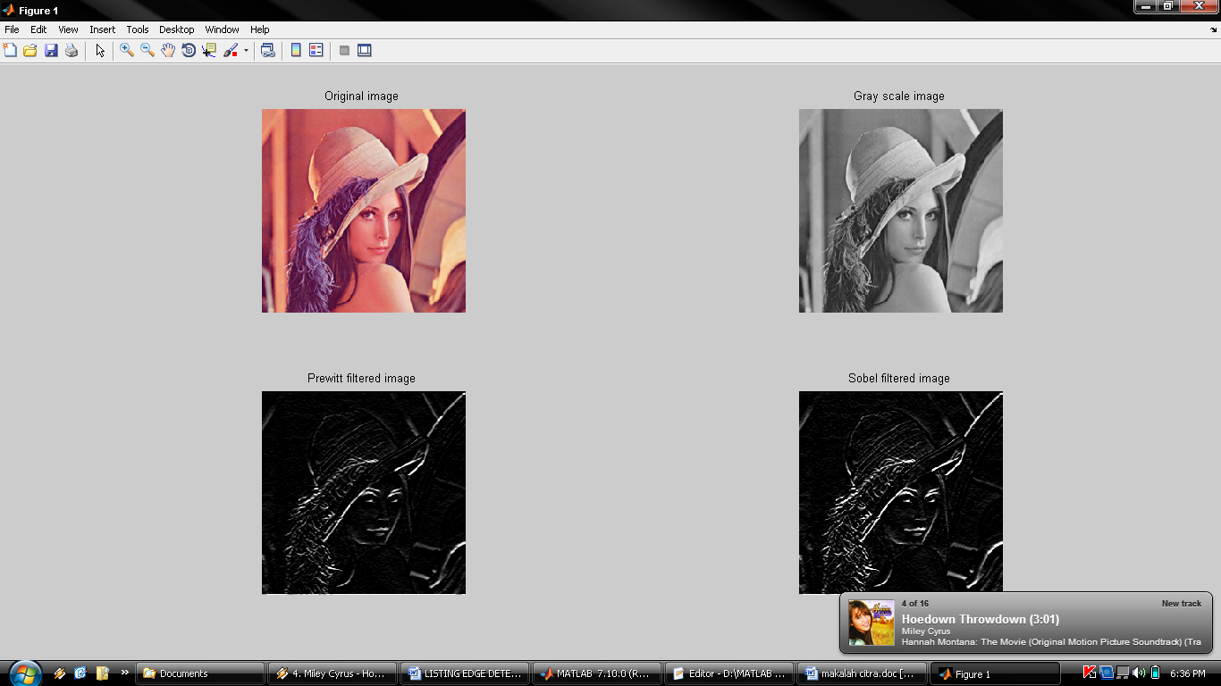

Gambar 2.6. Hasil dari metode Robert, Prewitt dan Sobel

**3. Kesimpulan**

Dari uraian diatas dapat ditarik beberapa kesimpulan, yaitu:

1. Tahap preprossesing merupakan tahap yang dapat memudahkan untuk mengenali objek yang akan dikenali/ diklasifikasikan.
2. Resize Image mampu mempercepat proses dengan teknik interpolasinya.
3. Deteksi Tepi dengan operator sobel memberikan hasil yang lebih baik daripada operator lainnya.
4. Luas area maksimum mampu mengidentifikasi fisik mobil setelah penyambungan piksel, menghilangkan noise, menghilangkan hole dan pengindeksan setiap objek.
5. Dari hasil tersebut, maka dapat dikatakan bahwa jumlah piksel *input* akan menentukan tingkat keberhasilan dan akurasi citra, semakin besar ukuran piksel citra *input*, maka semakin baik hasil citra *output*.
6. Untuk mendapatkan hasil deteksi tepi yang lebih optimal, maka disarankan proses pengenalannya dalam menentukan tepi piksel secara acak perlu diperbaiki, misalnya dengan arah dalam menentukan piksel berikutnya.

**Daftar Pustaka**

1. Aniati, M. A. and Setiawan, S. 1992. *PengantarPengolahan Citra*. Elek Media Komputindo, Jakarta.
2. Fauzi, Y. and Mayasari, Z. M. 2005. *ImplementasiAlgoritma Filter Derivative PadaMatlab*. Research Report. LembagaPenelitian UNIB at Bengkulu.
3. Gonzalez, R. C. and Woods, R. E. 1993. *Digital Image Processing*. Addison Wesley, USA.
4. Hord. 1982. *Digital Image Processing of Remotely Sensed Data*. Academic Press, New York, USA.
5. Jain, A. K. 1989. *Fundamental of Image Processing*. University of California, Davis, USA.
6. Jensen, John, R. 1986. *Introductory Digital Image Processing – a Remote Sensing Perspective*. Second Edition, Prentice Hall, London.
7. Munir, R. 2004. *Pengolahan Citra Digital denganPendekatanAlgoritmik*. Informatika, Bandung.
8. Schalkoff, R. 1989. *Digital Image Processing and Computer Vision*. John Wiley & Sons. Inc., USA.
9. Poornima, B., Ramadevi, Y., and Sridevi T. 2011. Threshold Based Edge Detection Algorithm.*IACSIT International Journal of Engineering and Technology*. 3, 4 (August. 2011), 400-403.
10. Maitra, IndraKanta, Nag, Sanjay, and Bandyopadhyay, Samir K. 2012. A Novel Edge Detection Algorithm for Digital Mammogram. *International Journal of Information and Communication Technology Research*. 2, 2 (February. 2012), 207-215.
11. Asht, Seema, and Dass, Rajeshwar. 2012. Pattern Recognition Techniques: A Review. *International Journal of Computer Science and Telecommunications*. 3, 8 (August. 2012), 25-29.
12. R., Muthukrishnan, and Radha, M. 2011. Edge Detection Techniques for Image Segmentation. *International Journal of Computer Science & Information Technology*. 3, 6 (December. 2011), 259-267. DOI=10.5121/ijcsit.2011.3620
13. Shrivakshan, G. T. 2012. A Comparison of Various Edge Detection Techniques used in Image Processing. *IJCSI International Journal of Computer Science Issues*. 9, 5, 1 (September. 2012), 269-276.